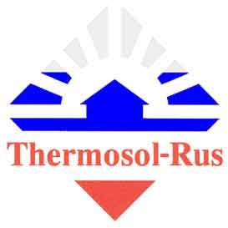
ЭКОСОЛ
теплоноситель для солнечных систем

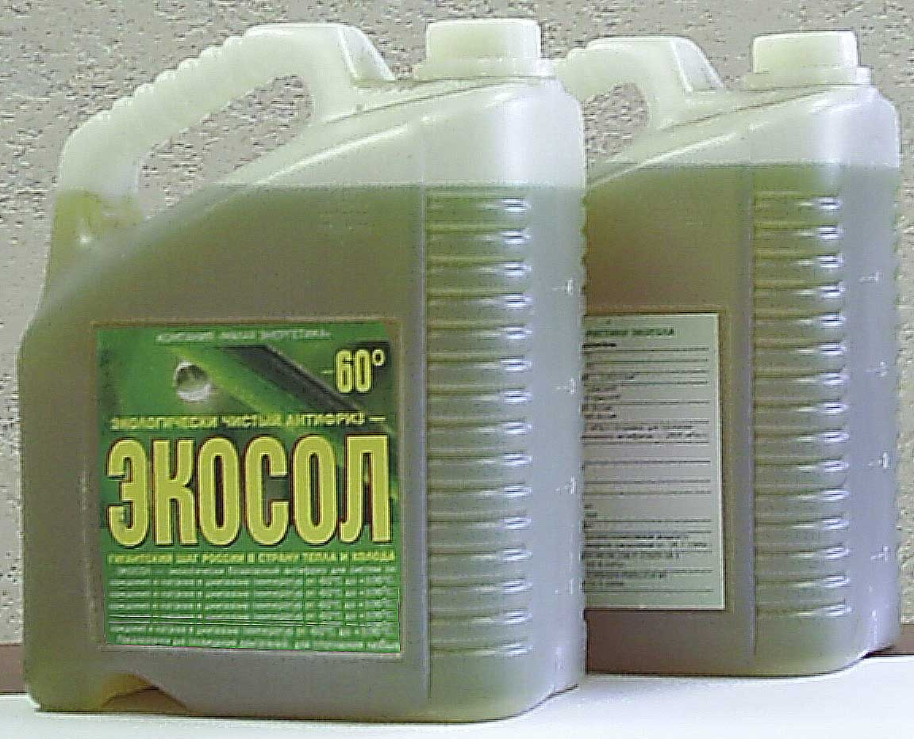
Экологически чистый и безопасный антифриз ЭКОСОЛ не содержит ядовитый этиленгликоль. Изготовлен на основе безвредных эфиров диолов. По антикоррозионным свойствам соответствует или превышает известные мировые стандарты США D1384-87, Канады СА 112-3.890-М83. Содержит комплекс присадок, обеспечивающих полную защиту от коррозии и, поэтому, хорошо совмещается со сталью, чугуном, алюминием, медью, латунью и известными припоями. Его применение допускает соединение труб из разныхjметаллов.
Вещество не образует пены и накипи (испытание лаборатории E.T.S. Швейцария). Температура кипения Экосола при атмосферном давлении +106 ^{о}С, замерзания
-60 ^{о}С. При снижении температуры ниже этого предела, антифриз уменьшает свой объем, что не допускает разрушение трубопроводных коммуникаций. Экосол трудновоспламеняем и не токсичен.
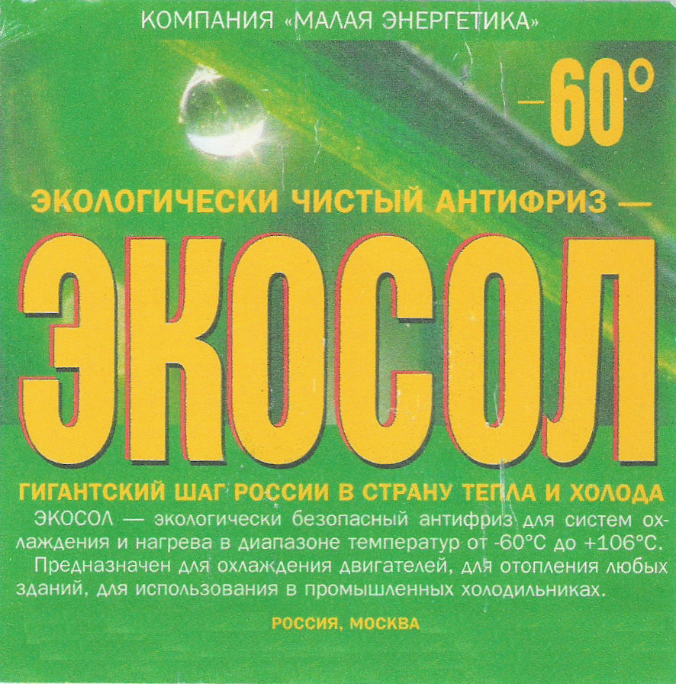
Предназначен для применения в солнечных водонагревательных системах, для систем отопления зданий, для охлаждения двигателей, для использования в промышленных холодильниках. Поставляется в канистрах 5, 10, 20 литров.
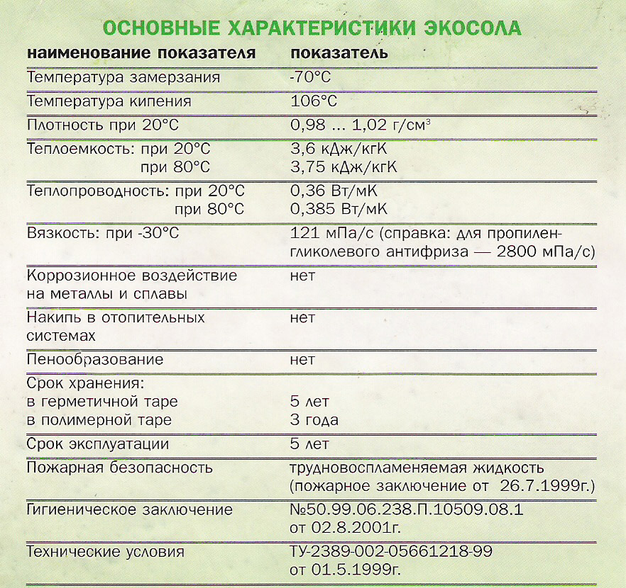
Основные правила работы с Экосолом: При попадании на кожные покровы смыть водой. Водой не разбавлять, доливать только исходный стандартный, состав. Хранить вещество под крышкой.
Гигиеническое заключение № 770106238 23801 080 от 08.08.2000г.

Изготовитель: химическое предприятие России, ТУ 2389-002-05661218-99

www.thermosol-rus.ru Москва, ул. Жебрунова 6, тел/ факс: (095)269-0103 thermosolrus@mail.ru

